加拿大多伦多大学
新书院访学项目选拔通知
（2019年暑期）
各学院：
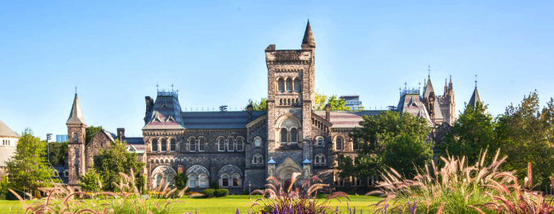
依据我校发展国际化教育的方针和校际合作协议，为实施我校的教育国际化战略，培养具有国际视野和国际竞争力的高素质人才，鼓励我校学生出国（境）深造获得第二校园的学习经历，2019年暑假，我校将选派指定名额的优秀在校生前往加拿大顶级学府多伦多大学，在New College（新书院）参加为期四周的访问学习。

- 多伦多大学简介
- 始建于1827年，加拿大顶尖学府，也是世界范围享有盛誉的公立研究性大学；
- 2019年《美国新闻与世界报道》全球大学综合排名第20；2019年Times高等教育世界大学综合排名第21位。同时，该校也是美国大学协会（北美大学联盟）中仅有的两所非美国学府之一；
- 位于多伦多，是加拿大第一大城市与北美第四大城市，也是世界著名的最多元化、最安全宜居的国际化大都市，拥有怡人的环境和高品质的生活；
- 访学项目介绍
【项目概览】
在多伦多大学的主校区圣乔治校区，共设有七所本科生院。其中，创建于1962年的新书院（New College）是最大的一所学院，学生数量超过5,000名。新书院致力于为学生提供高质量的学术支持、跨学科课程、学习设施以及住宿体验。

【课程日期】
2019年7月1日 – 7月26日，或7月29日 – 8月23日
【课程内容】
参加多伦多大学新书院2019年暑期访学项目的学生，可选报两类语言文化课程：
课程一：通用英语课程（General English Course）
本课程每周约15课时，通常上课时间为上午9点-12点。课程从初级至高级共分为4个级别，旨在全方位提升学生的英语技能，包括口语、听力、写作、阅读与词汇。通过参加本课程，学生将获得英语沟通方面的自信，同时提高语言的流利度和精准度，从而能够更好地使用英语参与不同类型的活动，比如协作项目、参与讨论、进行演示等。
课程二：全球商务英语（English for Global Business）
本课程每周约15课时，通常上课时间为上午9点-12点。参加本课程的学生需具备中级以上的英语水平。课程主要针对有志于从事商业领域工作的学生，提升学生在商务英语方面的流利度与自信心，比如业务介绍、电话或面谈、参加商务会议、进行商业演示、撰写有效的电子邮件、以及跨文化商务沟通等。
除了核心必修课之外，学生每周还将参加约10小时的选修课，通常上课时间为下午1点-3点，可选课程包括口语与语音课程、托福预备课程、雅思预备课程等。


【项目证书】
参加课程的学生与其它语言项目国际学生混合编班，由多大新书院进行统一的学术管理与学术考核，获得多大新书院颁发的正式成绩单与项目证书。

项目学生均可获得多伦多大学新书院提供的学生身份证明信，凭借此文件可在项目期内，按校方规定使用学院设施与教育资源，如图书馆等。同时，学生可入住多大新书院的学校宿舍。

【项目费用】
项目总费用 | 约4,245加元（约合人民币2.23万元）  注：下午选修课费用存在差异，以学生实际选择为准。
费用包括： | 学费、在读期间医疗保险、及项目设计与管理费
费用不包括： | 国际机票、签证费、住宿费、个人生活费  注1：多伦多大学新书院校内宿舍费用约为每月710加元（约合人民币3,800元）；用餐计划为每月680加元。  注2：如果选择校方提供的接送机服务，价格为单程80加元。

三、项目申请
- 仅限本校全日制在校生；且成绩优异、道德品质好，在校期间未受过纪律处分，身心健康，能顺利完成海外学习任务；
- 英语要求：具有良好的英语基础，入学参加语言测试
- 家庭具有一定经济基础，能够提供访学所需学费及生活费；
- 通过全美国际教育协会的项目面试、加方大学的学术审核、以及我校院系及国际交流处的派出资格审核。

